
Azərbaycan Respublikası Elm və Təhsil Nazirliyi
Qarabağ Universiteti
Mühəndislik Fakültəsi

Verilənlərin Strukturu və alqoritmlər
Kompüter mühəndisliyi ixtisası üzrə bakalavr proqramının tələbələri üçün.

Laboratoriya İşi № 3

Tələbənin adı və soyadı: Muhəmməd Abdullayev
Qrup: KOM25
Müəllim: Şamil Hümbətov
Tarix: 28 sentyabr 2026

2026
LAB № 3
Tapşırıq 1: Matris Transpozisiyası
Matrisin transpozisiyasını tapan funksiya yazın (sətir və sütunları yerini dəyişin).
Tapşırıq 2: Matris Toplamı
Eyni ölçülü iki matrisin cəmini tapan funksiya yazın.
Tapşırıq 3: Determinant
2×2 və 3×3 matrislərin determinantını hesablayın.

Performans Müqayisəsi
Matris Ölçüsü | Əməliyyat Sayı | Təxmini Müddət
2×2 | 8 | 0.000007 s
3×3 | 2 | 0.000006 s
10×10 | 1000 | 0.000081 s
Yoxlama Sualları
İki matrisi vurmaq üçün hansı şərt ödənməlidir?
3×4 və 4×2 ölçülü matrislərin hasilinin ölçüsü nə qədər olar?
Matris vurma əməliyyatının zaman mürəkkəbliyi nədir?
Matris vurma kommutativdirmi (A×B = B×A)?

📚 Əlavə Mənbələr
GeeksforGeeks: Matrix Multiplication
CLRS Kitap: Chapter 4 - Divide and Conquer (Strassen alqoritmi)

Alqoritm (Algorithm)
Tapşırıq 1: Matris Transpozisiyası
- Başla
- Matris: A
- Sətir sayı: rows = len(A)
- Sütun sayı: cols = len(A[0])
- cols × rows ölçülü boş T matrisi yarat
- i = 0-dan rows-1-ə qədər:
  - 6.1. j = 0-dan cols-1-ə qədər təkrar:
  - 6.2. T[j][i] = A[i][j]
- Nəticəni göstər
- Bitir
Tapşırıq 2: Matris Toplamı
- Başla
- Eyni ölçülü iki matrisi daxil et: A və B
- rows = len(A), cols = len(A[0])
- rows × cols ölçülü boş S matrisi yarat
- i və j dövrüləri ilə: S[i][j] = A[i][j] + B[i][j]
- Nəticəni göstər
- Bitir
Tapşırıq 3: Determinant
2×2 üçün:
Başla --- A = [[a, b], [c, d]] daxil et --- det = a·d - b·c --- göstər --- Bitir
3×3 üçün (kofaktor genişləndirməsi):
Başla --- A matrisini daxil et --- det = a₁₁(a₂₂a₃₃ − a₂₃a₃₂) − a₁₂(a₂₁a₃₃ − a₂₃a₃₁) + a₁₃(a₂₁a₃₂ − a₂₂a₃₁) --- göstər --- Bitir

Flowchart:
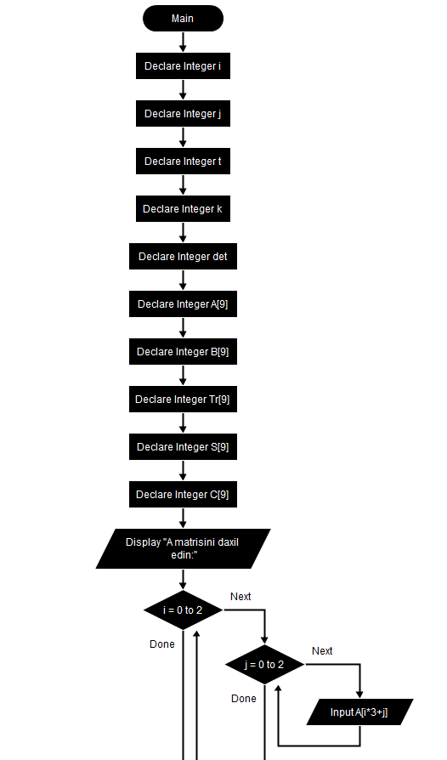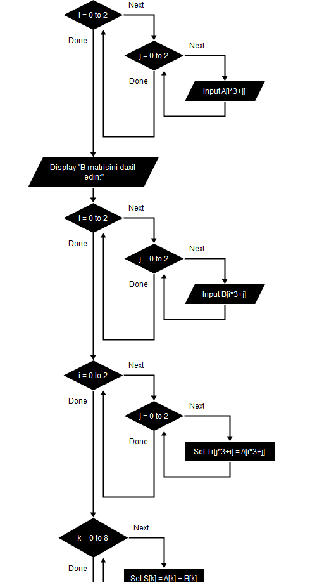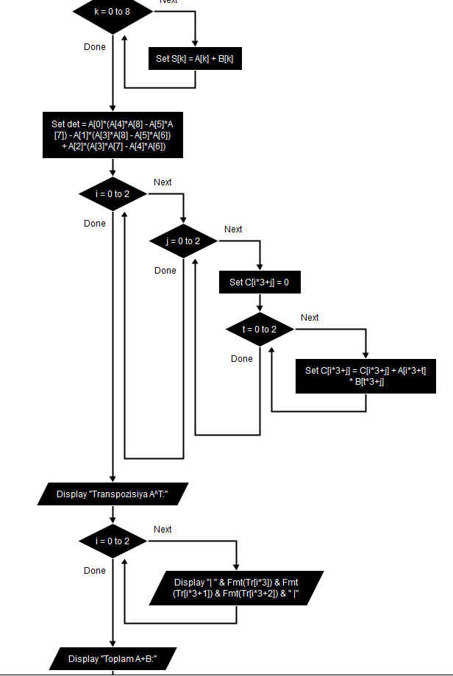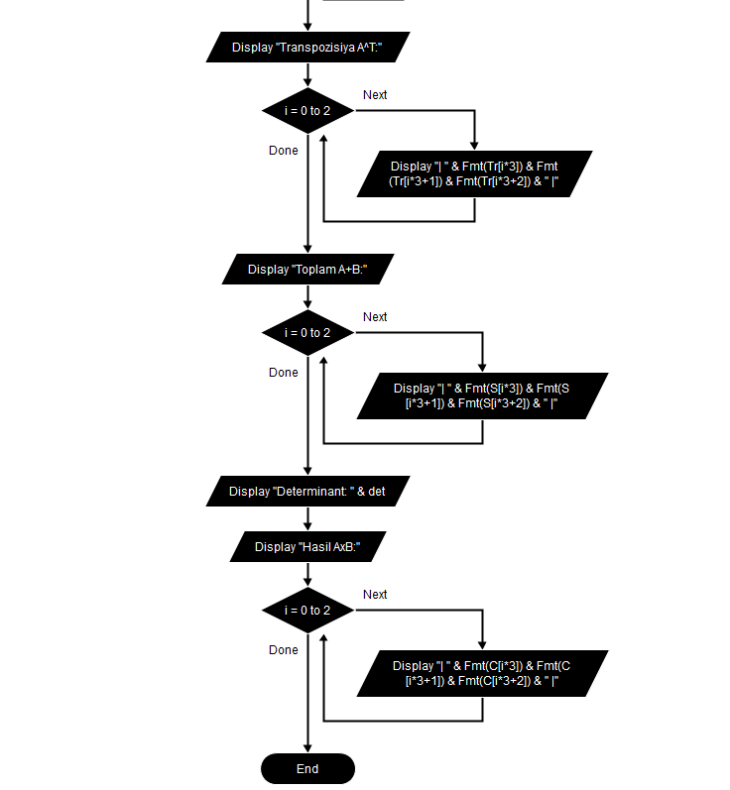
Kod / Code:
import time, random

# Tapşırıq 1: Transpozisiya
def transpose(A):
return [[A[i][j] for i in range(len(A))] for j in range(len(A[0]))]

# Tapşırıq 2: Matris Toplamı
def matrix_sum(A, B):
return [[A[i][j] + B[i][j] for j in range(len(A[0]))] for i in range(len(A))]

# Tapşırıq 3: Determinantlar
def det_2x2(m):
return m[0][0] * m[1][1] - m[0][1] * m[1][0]

def det_3x3(m):
return (m[0][0]*(m[1][1]*m[2][2] - m[1][2]*m[2][1])
- m[0][1]*(m[1][0]*m[2][2] - m[1][2]*m[2][0])
+ m[0][2]*(m[1][0]*m[2][1] - m[1][1]*m[2][0]))

# Matris vurma
def multiply(A, B):
n, m, k = len(A), len(B), len(B[0])
C = [[0]*k for _ in range(n)]
for i in range(n):
for j in range(k):
for t in range(m):
C[i][j] += A[i][t] * B[t][j]
return C

# Test
print("A^T:", transpose([[1, 2, 3], [4, 5, 6]]))
print("B + C:", matrix_sum([[1, 2], [3, 4]], [[5, 6], [7, 8]]))
print("det 2x2:", det_2x2([[4, 7], [2, 6]]))
print("det 3x3:", det_3x3([[1, 2, 3], [4, 5, 6], [7, 8, 10]]))

print("\nPerformans:")
for n in [2, 3, 10]:
X = [[random.randint(1, 9)]*n for _ in range(n)]
Y = [[random.randint(1, 9)]*n for _ in range(n)]
s = time.perf_counter()
multiply(X, Y)
print(f"{n}x{n} əməliyyat: {n**3} vaxt: {time.perf_counter()-s:.6f} s")
Nəticə (Output) –
A^T: [[1, 4], [2, 5], [3, 6]]
B + C: [[6, 8], [10, 12]]
det 2x2: 10
det 3x3: -3

Performans:
2x2 əməliyyat: 8 vaxt: 0.000007 s
3x3 əməliyyat: 27 vaxt: 0.000006 s
10x10 əməliyyat: 1000 vaxt: 0.000081 s

Müzakirə və Nəticə (Discussion and Conclusion)
Bu işdə matrislərin transpozisiyası, cəmi və determinantını hesablayan Python funksiyaları yazdım. Transpozisiya və toplama O(n²), vurma isə O(n³) mürəkkəbliyindədir, performans cədvəlindən də görünür. Bütün funksiyalar düzgün işlədi, nəticələr gözlənilənə uyğun hesablandı.

